DAFTAR NILAI

SEMESTER GANJIL REGULER TAHUN 2021/2022

Program Studi : Matakuliah : Kelas / Peserta : Perkuliahan :
Dosen :
Teknik Elektro S1 Dasar Tenaga Listrik A
Kampus ISTN Bumi Srengseng Indah Dr.-Ing. H. Agus Sofwan, M.Eng.Sc.

Hal. 1/1
No | NIM | N A M A | ABSEN | TUGAS | UTS | UAS | MODEL | PRESENTASI | NA | HURUF
 |  |  | 0% | 20% | 35% | 45% | 0% | 0%
1 | 16220031 | Raihan Shodiq | 75 | 60 | 80 | 65 | 0 | 0 | 69.25 | B
2 | 18220002 | Wisnu Pratama | 94 | 20 | 82 | 65 | 0 | 0 | 61.95 | C
3 | 18220005 | Syafrudin | 94 | 90 | 30 | 70 | 0 | 0 | 60 | C
4 | 18220007 | Mochamad Fathur Rochman | 94 | 56 | 73 | 70 | 0 | 0 | 68.25 | B
5 | 18220008 | Muhammad Irfansyah | 88 | 60 | 71 | 70 | 0 | 0 | 68.35 | B
6 | 18220010 | Hafizh Mubarok | 94 | 20 | 75 | 56 | 0 | 0 | 55.45 | C
7 | 18220011 | Jubblainer Freddy Damanik | 88 | 90 | 70 | 70 | 0 | 0 | 74 | B+
8 | 20220001 | Muhammad Agung Rahmansyah | 94 | 20 | 77 | 56 | 0 | 0 | 56.15 | C
9 | 20220002 | Fazlur Rahim | 88 | 20 | 75 | 70 | 0 | 0 | 61.75 | C
10 | 20220004 | Muhammad Rafly Juliansyah | 88 | 60 | 82 | 56 | 0 | 0 | 65.9 | B-
11 | 20220007 | Fazryan Dwicahya | 88 | 70 | 85 | 75 | 0 | 0 | 77.5 | A-
12 | 20220009 | Abyan Syafiq Andana Putra | 94 | 60 | 70 | 65 | 0 | 0 | 65.75 | B-

Jakarta,13 February 2022 Dosen Pengajar
Rekapitulasi Nilai
A 0 | B+ 1 | C+ 0 | D+ 0
A- 1 | B 3 | C 5 | D 0
 | B- 2 | C- 0 | E 0

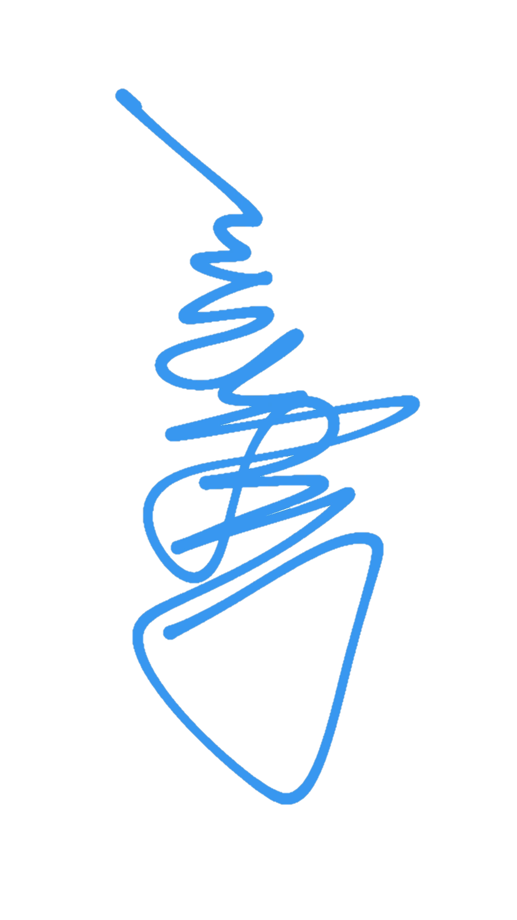

Dr.-Ing. H. Agus Sofwan, M.Eng.Sc.

Security ID d7e662ca89b42aa1026d763b3d6cce64

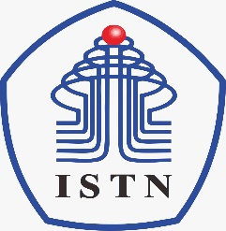 | BERITA ACARA PERKULIAHAN  (PRESENTASI KEHADIRAN DOSEN)  SEMESTER GANJIL TAHUN AKADEMIK 2020/2021  PROGRAM STUDI TEKNIK ELEKTRO S.1 & D.III -ISTN
 | Mata Kuliah | : | DASAR TENAGA LISTRIK | Semester | :
 | Dosen II | : | Dr._Ing. Agus Sofwan, MT  Ir. Poedji Oetomo, MT | SKS | : | 2 SKS
 | Hari | : | Selasa | Kelas | : | A
 | Jam | : | 13.00-14.40 | Ruang | :

No. | TANGGAL | MATERI KULIAH |  | JML MHS  HADIR | TANDA TANGAN  DOSEN
1. | 22 September 2021 | PENDAHULUAN, KONTRAK KULIAH, PENILAIAN DAN DEFINISI DTL |  | 12 | Agus Sofwan
2. | 29 September 2021 | System Penyaluran Energi, dari Pembangkit hingga Pelanggan |  | 12 | Agus Sofwan
3. | 06 Oktober 2021 | Jenis Pembangkit Penghasil Energi, Energi Baru dan Terbarukan |  | 12 | Agus Sofwan
4. | 13 Oktober 2021 | CADANGAN ENERGI DAN PELUANG |  | 12 | Agus Sofwan
5. | 20 Oktober 2021 | ARUS BOLAK BALIK (AC) |  | 12 | Agus Sofwan
6. | 27 Oktober 2021 | Bilangan Kompleks dan Penerpannya |  | 12 | Agus Sofwan
7. | 03 November 2021 | DAYA LISTRIK, SATUAN DAN SEGITIGA DAYA |  | 10 | Agus Sofwan
8. | 10 November 2021 | UJIAN TENGAH SEMESTER (UTS) |  | 12 | Agus Sofwan
DOSEN PENGAJAR
Dr. Agus Sofwan
(.................................................)

BERITA ACARA PERKULIAHAN
(PRESENTASI KEHADIRAN DOSEN)
SEMESTER GANJIL TAHUN AKADEMIK 2020/2021
PROGRAM STUDI TEKNIK ELEKTRO S.1 & D.III -ISTN

 | Mata Kuliah | : | DASAR TENAGA LISTRIK | Semester | :
 | Dosen II | : | Dr._Ing. Agus Sofwan, MT  Ir. Poedji Oetomo, MT | SKS | : | 2 SKS
 | Hari | : | Selasa | Kelas | : | A
 | Jam | : | 13.00-14.40 | Ruang | :

No. | TANGGAL | MATERI KULIAH |  | JML MHS  HADIR | TANDA TANGAN  DOSEN
9. | 17 November 2021 | Sumber tegangan tiga phasa |  | 11 | Agus Sofwan
10. | 24 November 2021 | Beban Listrik tiga phasa dan analisanya |  | 4 | Agus Sofwan
11. | 01 Desember 2021 | Daya rangkaian 3 phasa |  | 7 | Agus Sofwan
12. | 08 Desember 2021 | Generator Arus Searah dan pemanfaatannya |  | 7 | Agus Sofwan
13. | 15 Desember 2021 | Penyelesaian dan Diskusi Tugas Mahasiswa |  | 6 | Agus Sofwan
14. | 22 Desember 2021 | Motor Arus Searah dan Transformator 1 phasa |  | 8 | Agus Sofwan
15. | 29  Desember 2021 | Resume dan diskusi tentang DTL |  | 5 | Agus Sofwan
16. | Januari 2022 | UJIAN AKHIR SEMESTER (UAS) |  | 12 | Agus Sofwan
DOSEN PENGAJAR
Dr. Agus Sofwan
(.................................................)

